Problemática:

Se desea controlar la cerradura de una caja fuerte utilizando un teclado matricial, un display LCD de 16x2 y un servo motor para controlar la cerradura. Teniendo en cuenta las siguientes pautas: cuando se inicia el sistema la caja fuerte no posee ninguna contraseña y servo comienza cerrado. Debe existir un código especial para activar el modo de configuración para establecer una contraseña. Si se ingresa por segunda vez el código especial de configuración, debería a demás ingresar la contraseña anterior. Una vez ingresada la contraseña declarada previamente, el servomotor se activara y mantendrá abierta la caja fuerte por 10seg, después de eso se cerrara. Si la contraseña ingresada es errónea 3 veces seguidas deberá informarlo en el display.

Condiciones:

* Se debe realizar un diagrama de flujo dividiendo cada tarea especificando las pre y post condiciones
* Una vez realizado un diagrama general, se debe realizar un diagrama más específico de cada tarea, igualmente con las pre y pos condiciones existentes
* Se deberá realizar el diseño de un teclado matricial de 4x3
* En el display LCD se debe informar lo siguiente: el código especial de configuración, los dígitos que ya se hayan ingresado con asterisco ej: ‘1’,’\*1’,’\*\*1’,’\*\*\*1’.
* Debe existir un botón de ‘Enter’ y otro de ‘Borrado’. Puede utilizar o no el teclado matricial.
* Deberá ser implementado en implementado en un arduino nano.
* Deberá ser simulado en proteus o con otra herramienta de simulación
* Deberá realizar un breve informe donde se encuentre: el diagrama de flujo general y específico, las tareas realizadas por cada integrante. El informe deberá ser individual detallando las tareas realizadas(los diagramas deberán ser planteados en grupo).

Ayudas:

Para realizar los diagramas de flujo pueden usar el programa “ludichart”. Un ejemplo de un diagrama general.

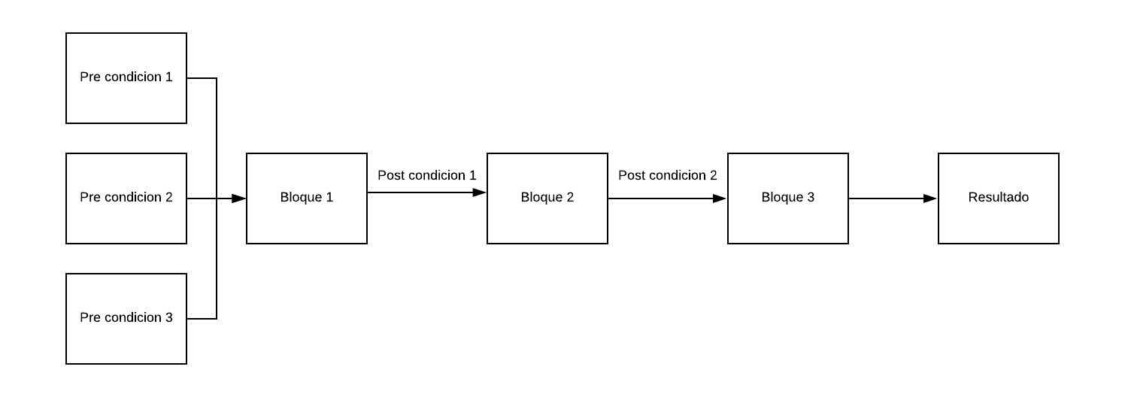

Ejemplo diagrama específico:

